
МИНОБРНАУКИ РОССИИ
Федеральное государственное бюджетное образовательное учреждение высшего образования
«МИРЭА – Российский технологический университет»
РТУ МИРЭА
Институт кибербезопасности и цифровых технологий (ИКБ)
КБ-2 «Прикладные информационные технологии»

ОТЧЕТ О ВЫПОЛНЕНИИ ПРАКТИЧЕСКОГО ЗАДАНИЯ №4
В РАМКАХ ДИСЦИПЛИНЫ «БИОМЕТРИЧЕСКИЕ СИСТЕМЫ АУТЕНТИФИКАЦИИ»

Выполнил:
Студент 3-ого курса
Учебной группы БИСО-02-22
Зубарев В.С.

Вместо сетки были использованы пиксели. Измерение угла и координат минуции происходило с помощью встроенных средств Adobe Photoshop.
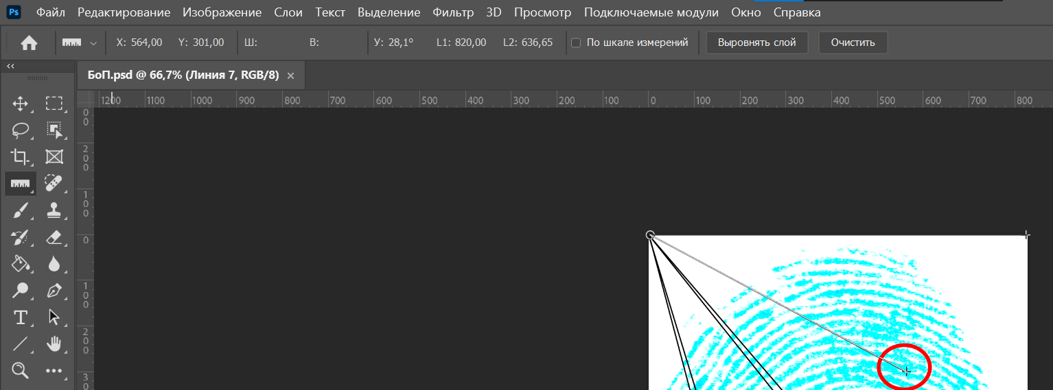
Большой палец, правая рука
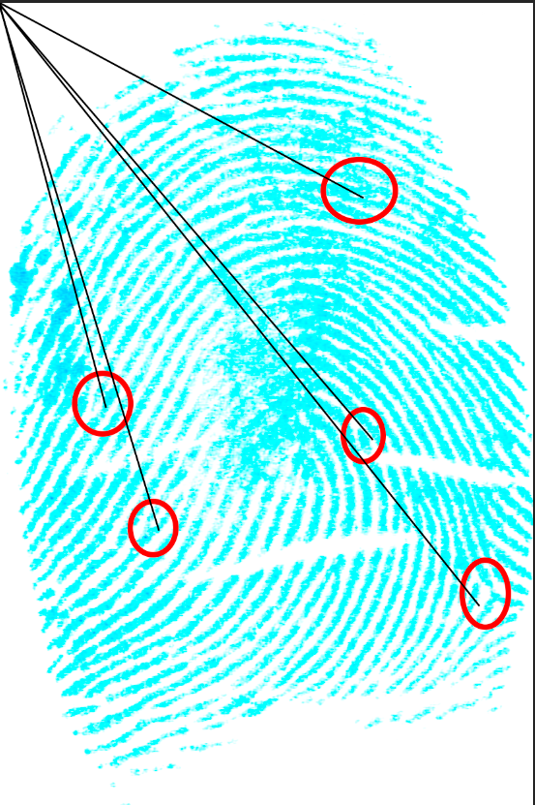
V1=(564,301,28.1; 579,675,49.4; 774,934,51.4; 248,815,73.1; 165,626,75.0)
Указательный палец правая рука
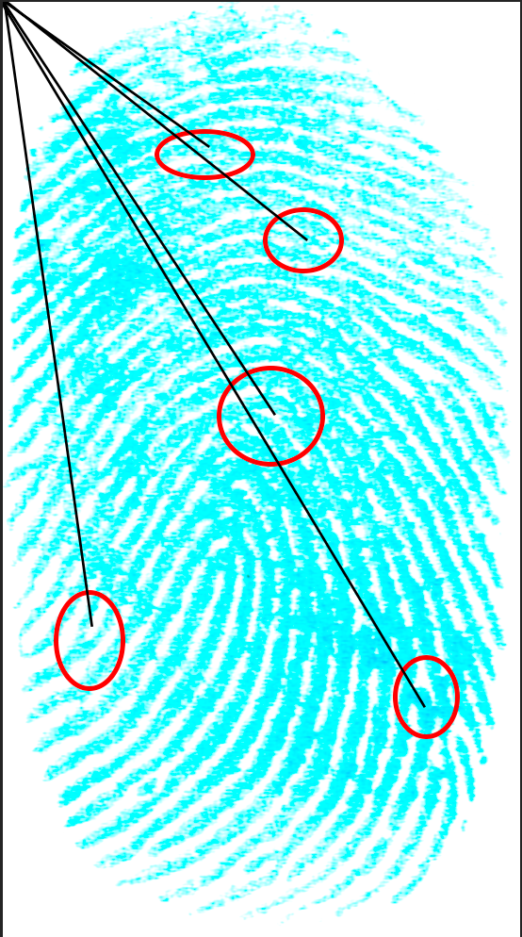

V2=(216,53,35.6; 322,252,38.1; 289,439,56.6;449,751,58.9;93,661,81.8)
Средний палец правая рука
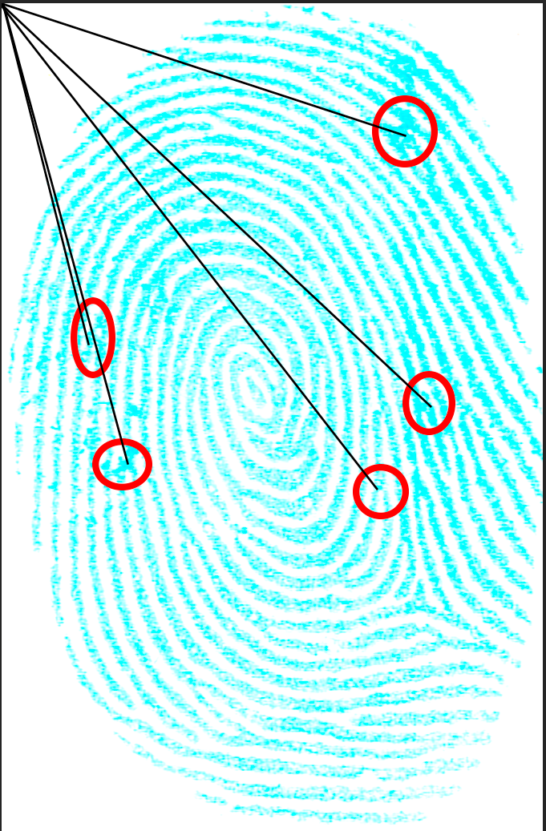
V3= (501,166,18.5;538,505,43.4;469,607,52.6;158,577,75.1;109,429,76.3)
Безымянный палец, правая рука
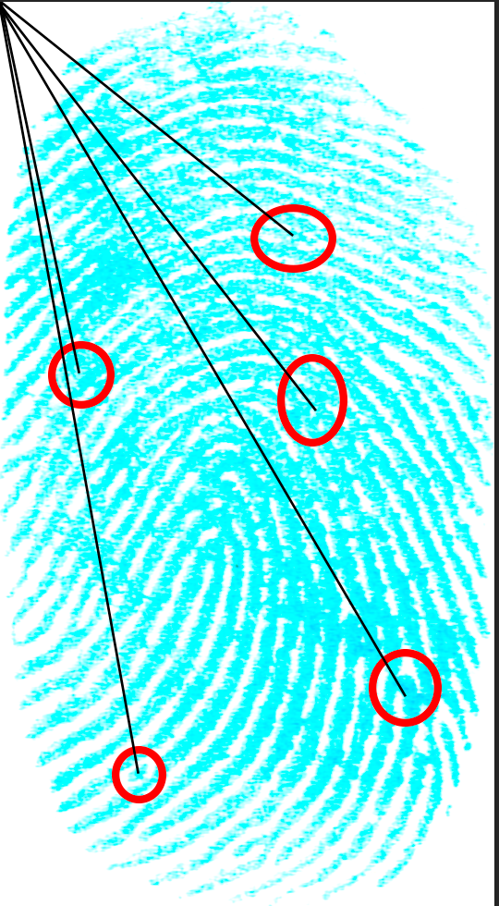
V4 = (148,831,80.2;85,401,78.6;438.751,59.9;339,442,52.8;316,253,38.9)
Мизинец, правая рука
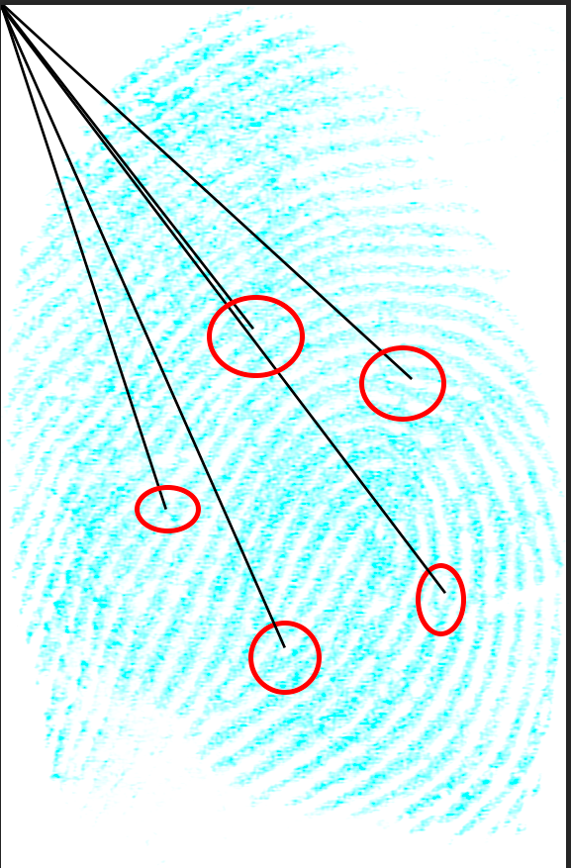

V5 = (414,379,42.2;253,325,51.8;447,592,52.6;286,649,65.9;168,511,71.4)
Большой палец, левая рука
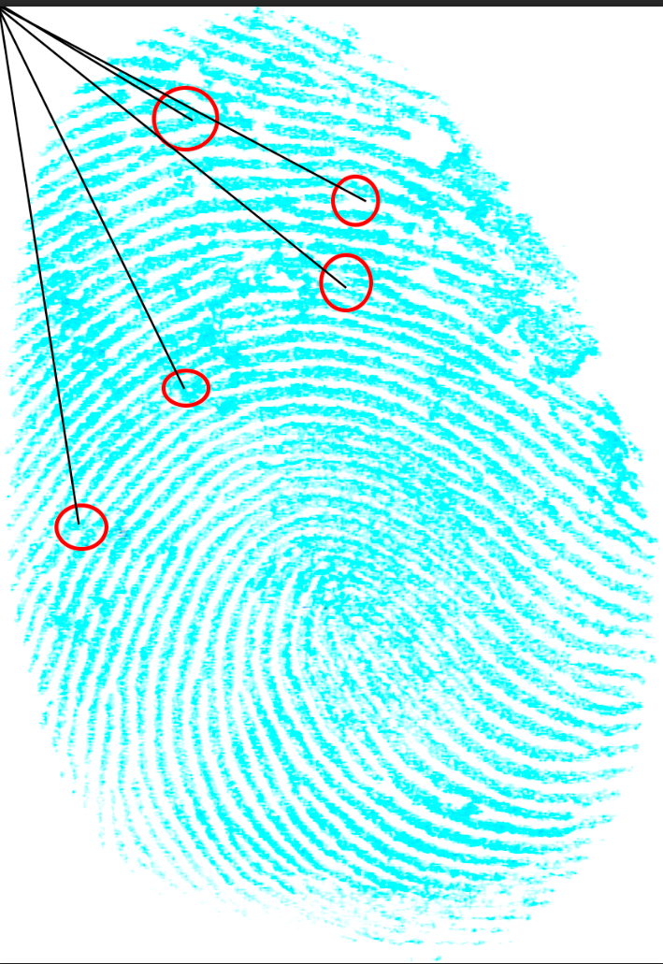
V6 = (461,244,28.0;242,145,31.4;440,255,39.0;233,482,64.4;102,653,81.2)
Указательный палец, левая рука
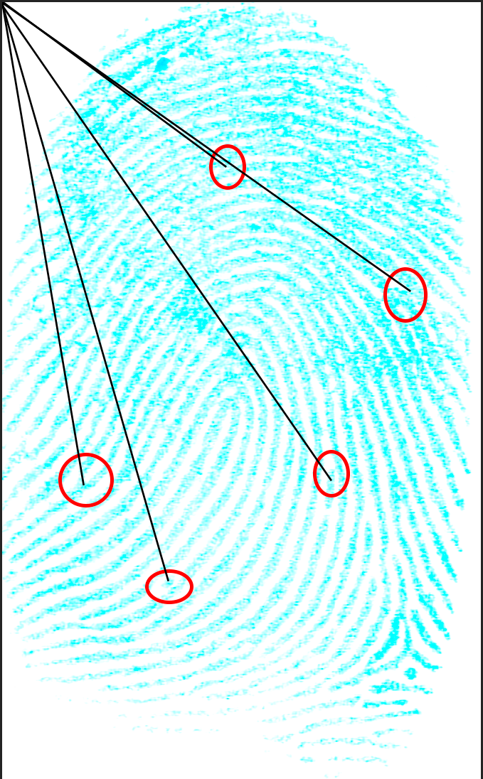
V7 = (573,407,35.4;315,232,36.6;463,676,55.8;232,811,74.3;114,676,80.7)
Средний палец, левая рука
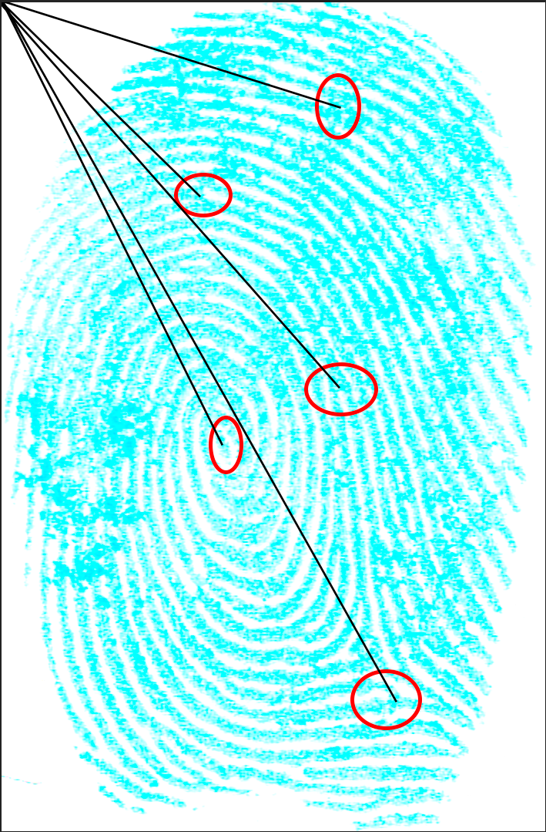
V8 = (442,137,17.2;2612,52,43.9;440,500,48.6;513,909,60.5;290,582,63.8)
Безымянный палец, левая рука
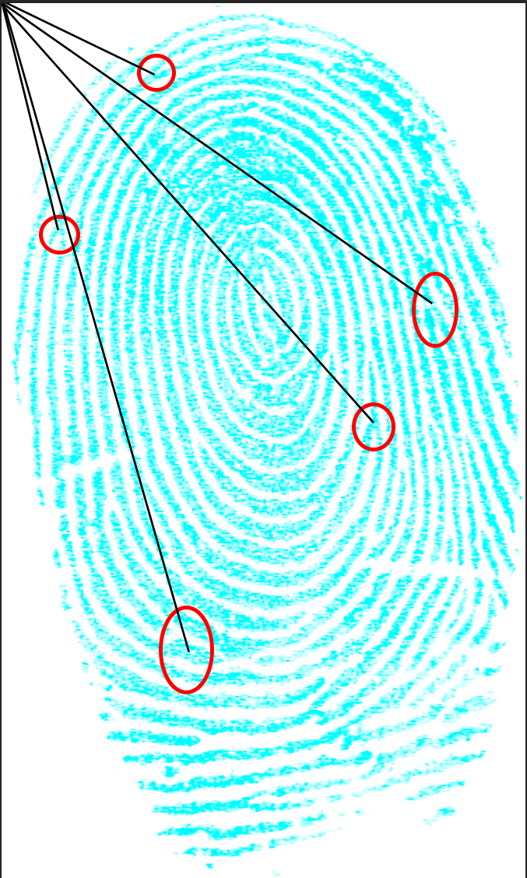
V9 = (195,94,25.8;553,387,35.1;480,380,48.3;240,831,74.0;72,291,76.2)
Мизинец, левая рука
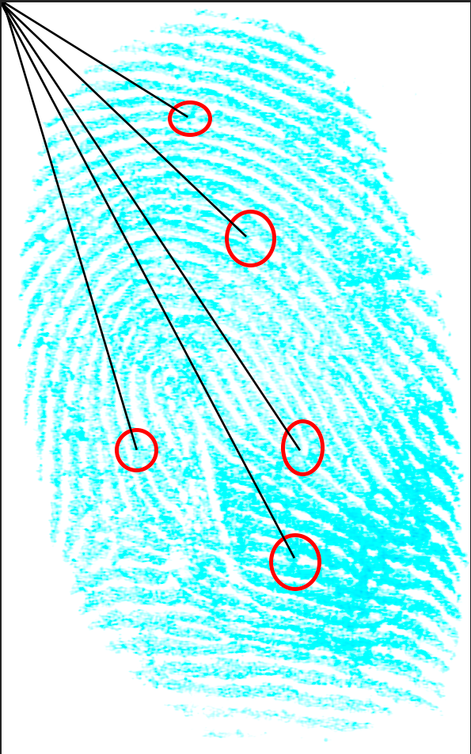
V10 = (235,145,31.6;308,295,43.7;377,566,56.2;371,703,62.0;172,565,73.0)

